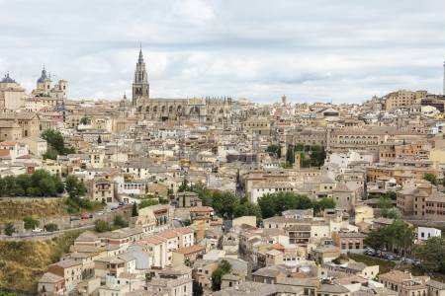

VII JORNADA ANUAL DE SOCIOS 2017
TOLEDO
  "La necesidad de reformular las bases  de los instrumentos de planeamiento" | FECHA  22 y 23 de septiembre 2017  LUGAR  Sala de Actos del Colegio de Arquitectos de Toledo  c/ Santa Úrsula, 11  Toledo  Con la colaboración de:  

  - PRESENTACIÓN JORNADA

  - PROGRAMA

VIERNES 22 de septiembre de 2017

09:15 Recepción asistentes

09:30 Inauguración. D. Pablo Molina Alegre, Presidente AETU

09:45 Ponencia: Crisis de los Planes y bases legales para reformular los contenidos de los instrumentos de planeamiento.
D. José María Baño León. Catedrático de Derecho Administrativo. Universidad Complutense de Madrid. Presenta. Dña. Laia Soriano-Montagut Jené, Abogada, AETU.

10:30 Ponencia: Nuevas formas, enfoques, contenidos y escalas para lograr un planeamiento útil para la ciudad.
D. José María Ezquiaga Domínguez. Profesor Titular Urbanismo. Universidad Politécnica de Madrid. Presenta: Dña. Llanos Masiá González, Arquitecta, AETU.

11:15 Café

11:45 Nuevas tecnologías y planeamiento urbanístico: su aportación a un planeamiento dinámico.
D. Oriol Martori. Arquitecto de paisaje y técnico urbanista. Consulting Urbaning.
Presenta D. Pablo Molina Alegre.

12:30 El Plan General de Toledo: antecedentes, estructura y perspectivas.
D. Ignacio Alvarez Ahedo, Arquitecto Municipal Excmo. Ayuntamiento de Toledo. Presenta D. Joaquín Sánchez-Garrido Juárez. Abogado AETU.

13,30 Debate. Modera D. Ricard Pie i Ninot, Catedrático Urbanismo. Escuela de Arquitectura del Vallés (Barcelona)

14:30 Almuerzo ofrecido por la Jornada

16:00 Crónica sobre panorama normativo urbanismo CCAA.
D. Angel María Marinero Peral. Director General, Vivienda, Arquitectura, Urbanismo. C.A. Castilla-León

16:30 Introducción a Talleres. D. Ignacio Pemán y D. Juan Luis de las Rivas
Taller 1: Propuestas para una regulación alternativa a los contenidos actuales de los Planes Generales
Taller 2 Participación, Urbanismo y nuevas tecnologías
Taller 3: Código ético del urbanista y AETU.

18:00 Conclusiones

18:30 Cierre de la jornada

19:00 Asamblea General de la Agrupación Centro

21:00 Cena de socios de AETU: nombramiento de Socios de honor

SÁBADO 23 DE SEPTIEMBRE

9:00 Asamblea General de AETU

11:00 Visita técnica a Toledo

14:00 Almuerzo

INSCRIPCIÓN:

Inscripciones aqui. Para cualquier información pueden dirigirse a la Secretaría de AETU: aetu@aetu.es - 93 304 33 22

TASA
Inscripción en la Jornada: Socios AETU, miembros gratuitos. Otros colectivos: 10 €.
Comida cóctel: Socios AETU, gratuita. Otros colectivos: 20 euros.
Cena: 38€.

Pago mediante transferencia a la cuenta corriente de AETU: CAJA DE ARQUITECTOS: ES30 3183-0800-83-0001006167 (indicando nombre del asistente)

TARIFAS RENFE: Hemos solicitado tarifa congresos de Renfe que está en trámite. Les comunicaremos el número de autorización en cuanto nos confirmen.

ALOJAMIENTO: Les informamos de algunos hoteles del centro de Toledo y cercanos al Colegio de Arquitectos

Sercotel San Juan de los Reyes
Hotel Santa Isabel
Hotel Toledo Imperial
Hotel Carlos V
Hotel Alfonso VI
Hotel Puerta de Bisagra

Se ruega comunicar con la máxima antelación la intención de asistir al encuentro, así como si se desea asistir acompañado a la cena, a efectos de las reservas oportunas.

